PROYECTOS INNOVACIÓN Y TECNOLOGÍA 4
TINKERCAD-ARDUINO BLOCKS
Objetivos
- Fomentar la creatividad y la innovación al permitir a los participantes diseñar y construir proyectos únicos y personalizados con herramientas de diseño digital.
- Mejorar la comprensión y aplicación de conceptos de electrónica y programación, mediante la utilización de la plataforma Arduino y Tinkercad.
- Retroalimentar a los participantes en cuanto al proceso de diseño y modelado, al desarrollar habilidades críticas y evaluativas sobre las funcionalidades.
- Estimular el trabajo colaborativo y en equipo, al permitir a los participantes trabajar en grupo para la planificación, diseño e implementación de los proyectos.
- Fomentar en los participantes la capacidad de solucionar problemas y desarrollar habilidades para el pensamiento crítico y analítico, al abordar desafíos técnicos y de programación inherentes en el proceso de proyecto.
Instrucciones Generales
- Cada proyecto debe ser realizado en parejas.
- Se debe enviar por plataforma el proyecto funcionando.
- El proyecto debe realizarse en clase del laboratorio.
Entrega Evaluada
- Presentación del circuito esquemático en tinkercad, con sus conexiones al arduino (5 ptos).
- Presentación de un bosquejo en diagrama de flujo o pseudocódigo de la lógica a implementar (5 ptos).
- Funcionamiento del proyecto (ejecución de la simulación) (10 ptos).

ENUNCIADOS
- Domótica de habitación: Se desea diseñar un sistema domótico para el control de temperatura y luz de una habitación, de manera tal que, al iniciar la noche la luz de la habitación se encienda (utilice un led como bombillo), cuando la temperatura sea muy alta se encienda un aire acondicionado (utilice un motor dc para emular el comportamiento del motor del aire), cuando la temperatura sea muy baja se encienda la calefacción (utilice un led indicador). Adicionalmente utilice un LCD para mostrar la temperatura y el % de luz en la habitación.
- Semáforo de un cruce: Se desea diseñar un semáforo de un cruce como muestra la figura 02b. El funcionamiento normal de un semáforo de una esquina se muestra en la figura 02a. La secuencia temporal de cada luz es: Rojo 30 ms, Amarillo 5 ms, Verde 25 ms. En cada semáforo se encuentra un display de 7 segmentos que indica el tiempo que queda para el cambio de luz. Utilizar led RGB.
- Detector de movimiento con alarma para sordos: En un hogar se tienen dos sensores de movimientos ubicados en el jardín y en el patio posterior, se desea diseñar un detector de movimiento que indique en un LCD un mensaje de alarma, el mensaje debe indicar donde está ocurriendo el movimiento (jardín o patio), adicionalmente se debe encender un led parpadeante, indicando que hay un movimiento.
- Monitoreo de temperatura, humedad, luz y distancia: Se desea mostrar en una pantalla LCD, los valores de temperatura, humedad, luz y distancia. Adicionalmente se debe indicar con leds: Si la temperatura es mayor a 40ºC debe encender un led rojo. Si la humedad es mayor a 600 se debe encender un led verde. Si la distancia es menor a 10 cm se debe encender un led azul. Si es de noche se debe encender un led blanco. Si la temperatura es muy alta y la humedad muy baja se debe accionar una alarma sonora.
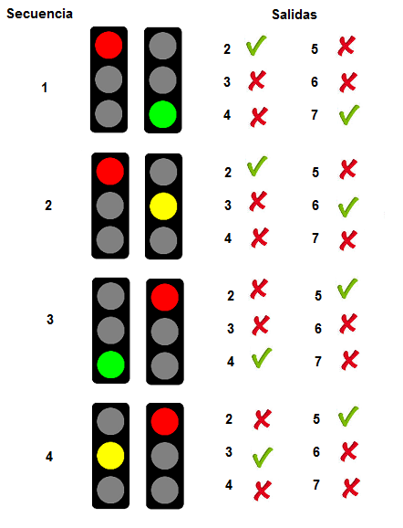  a) | 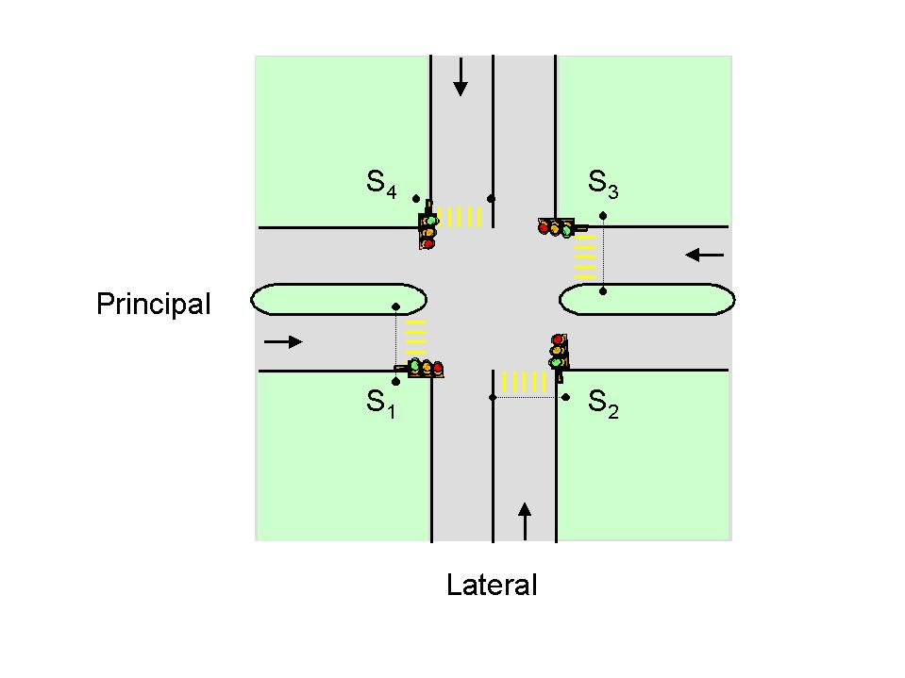  b)

Figura 02. Semáforo
- Mini piano digital: En este proyecto queremos reproducir algunas teclas de un teclado de piano. Para ello, utilizamos seis sensores de fuerza que representan las teclas C4, D4, E4, F4, G4 y A4 de un teclado de piano. También utilizamos seis zumbadores piezoeléctricos, cada uno de los cuales es responsable de una de las teclas. Cuando se presione un sensor de fuerza, debe sonar el tono por 1 segundo y a la vez encenderse un led asociado a ese tono.
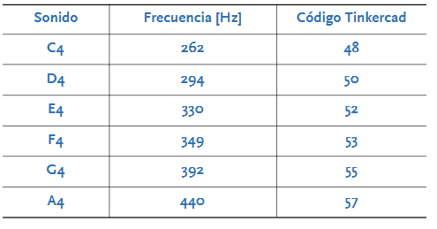
- Alarma contra desastres: Se desea tener una alarma que indique si hay incendio (humo), terremoto (inclinación o vibración), inundación (humedad), ola de calor (temperatura). Para ello muestre en un LCD el monitoreo de cada variable e indique en caso de suceder algún desastre un mensaje de alerta, adicionalmente, se debe encender un led de un color distinto para cada caso y dar una alarma sonora por cada incidente.
- Lavadora: Se desea programar el ciclo de lavado de una lavadora, para ello realice en tinkercad del montaje utilizando un motor DC para emular el centrifugado y un servomotor para emular el lavado y enjuague. En un LCD debe mostrarse el ciclo de lavado y el % del ciclo que lleva en ejecución y con un led identificar rojo: lavadora OFF; verde: lavadora ON; amarillo: lavado; azul: enjuague; naranja: centrifugado.

GRUPOS DE TRABAJO 5

Nro | Integrante 01 |  | Integrante 03
1 | MENDEZ GOMEZ, STEFANY CAMILA |  | CANDELAS ARMIJO, DANIELA
2 | ESCALANTE SIRA, CAMILA |  | FESTA RIVEROS, VALERIA SIBONEY
3 | LOZANO SANCHEZ, MARIANA |  | SANTOS VONASEK, ALFREDO
4 | HINOJOSA RIVERA, JORGE LUIS |  | ESPEJO RIVERO, DIEGO ENRIQUE DE JESUS
5 | BRIÑEZ MÉNDEZ , MELANIE |  | NUÑEZ ORTIGOZA, ANABELLA MARIA
6 | NUÑEZ CELLI, ANTONELLA |  | MATOS CASIQUE, LUCCIANA
7 | PÉREZ TORRES, FRANCISCO ENRIQUE |  | PADILLA RAMIREZ, FELIPE

